山东康明环保有限公司
2022年-2023年度危险废物污染防治信息
自2022年取得《危险废物经营许可证》后近一年内，公司共计接收危险废物23636.30945吨，其中焚烧处置类接收4447.47245吨，物化处置类接收387.255吨、填埋处置类接收 306.292吨、含油污泥处置类接收18495.29吨。接收种类有HW06、HW08、HW09、HW11、HW12、HW13、HW18、HW29、HW34、HW35、HW38、HW39、HW45、HW49和HW50，合计15大类危险废物，在公司经营许可范围内，未超范围经营。
危废处置方面，取证后近一年来，公司处置危险废物25805.98828吨，其中焚烧类危废处置4034.161123吨（含上一年度库存），物化类危废处置78.6425吨（含上一年度库存），填埋类危废处置6617.34466吨（含上一年度库存），含油污泥类危废处置15075.84吨（含上一年度库存），焚烧车间生产天数达202天、物化车间生产天数8天、填埋场生产天数达310天、含油污泥车间生产天数达200天，实现了生产装置连续稳定运行。
危废委外处置方面，公司和费县沂州环境科技有限公司、淄博晨越宝山环保科技有限公司等公司签订了焚烧废渣、焚烧飞灰和热解脱附固渣的委外处置合同，共计依法转移危废2906.69吨，其中焚烧废渣1699.24吨（含上一年度库存）、焚烧飞灰460.19吨（含上一年度库存）和热解脱附固渣747.26吨（含上一年度库存）。
焚烧系统运行上，各关键参数如下表所示，均能符合标准GB18484要求。

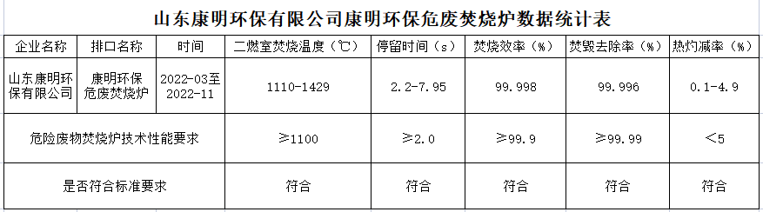

在污染物排放方面，通过东营市环境监测监控系统6.0平台导出的数据显示，二氧化硫、氮氧化物及烟尘的排放值均符合标准要求，且排放总量在排污许可量内。
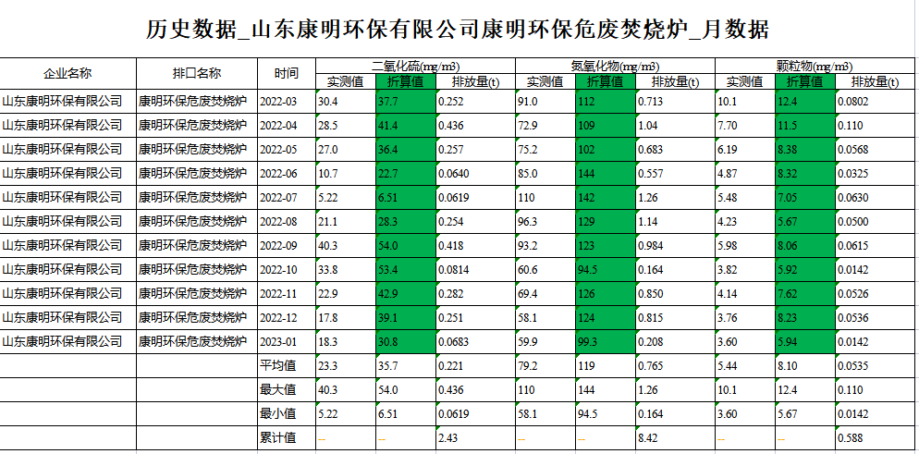

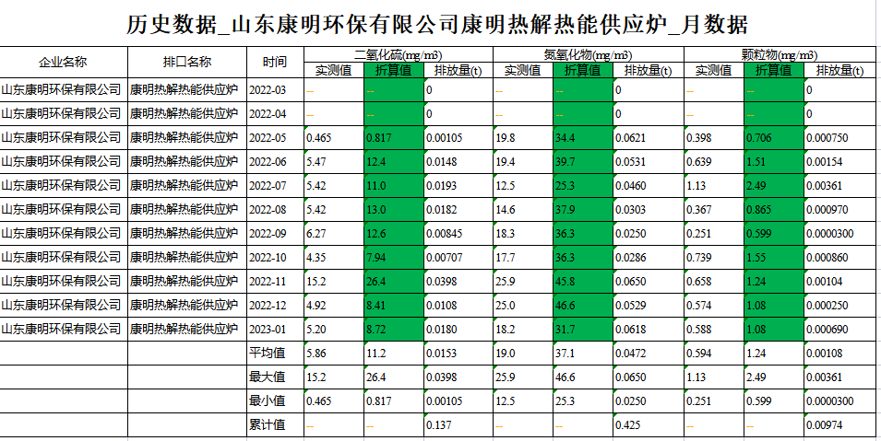
污染物种类 | 近一年累计排放量（t） | 排污许可许可量（t） | 是否符合许可要求
二氧化硫 | 2.567 | 15.379 | 是
氮氧化物 | 8.845 | 23.566 | 是
颗粒物 | 0.59774 | 3.55 | 是
环境自行监测方面，公司和第三方检测公司（山东致合必拓环保科技股份有限公司）签订了年度环境检测技术服务合同，按排污许可证及环评要求，按月、季度和年度开展了有组织废气、无组织废气、废水、环境空气、地下水、土壤和噪声等项目检测。
近一年公司委托山东致合必拓环保科技股份有限公司对公司排污的废气、废水、噪声，地下水及土壤进行检测，检测结果全部达标。
（1）废气
厂界无组织排放：氨最大浓度为0.1mg/m³、硫化氢最大浓度为0.003mg/m³、臭气浓度最大浓度为15，均满足《恶臭污染物排放标准》（GB14554-93）表1厂界标准值二级新扩改建标准值要求；氟化物最大浓度为1.2ug/m³、颗粒物最大浓度为0.473mg/m³均满足《大气污染物综合排放标准》（GB16297-1996）表2无组织排放监控浓度限值要求；非甲烷总烃最大浓度为1.92mg/m³满足《挥发性有机物排放标准 第7部分：其他行业》（DB37/2801.7-2019）表2厂界监控点浓度限值要求。
1#危废贮存库西侧除臭装置排气筒出口DA001有组织废气的氨的最大排放速率为0.120kg/h，硫化氢的最大排放速率为5.3×10⁻³kg/h，氯化氢、硫酸雾和氟化物最大浓度分别为2.54mg/m³、1.84mg/m³、1.43mg/m³，非甲烷总烃最大浓度为37.4mg/m³，臭气浓度最大浓度为732。氨、硫化氢排放速率、臭气浓度均满足《恶臭污染物排放标准》（GB14554-93）表2排放标准值要求；非甲烷总烃排放浓度满足《挥发性有机物排放标准 第7部分：其他行业》（DB37/2801.7-2019）表1中II时段的排放限值要求；氯化氢、氟化物、硫酸雾排放浓度均满足《大气污染物综合排放标准》（GB16297-1996）表2二级排放限值。
分析化验室废气排气筒出口DA002有组织废气的氨的最大排放速率为0.0067kg/h，硫化氢的最大排放速率为2.0×10⁻⁴kg/h，氯化氢最大浓度为1.69mg/m³，非甲烷总烃最大浓度为26.4mg/m³，硫酸雾最大浓度为1.24mg/m³，臭气浓度最大浓度为63。氨、硫化氢排放速率、臭气浓度均满足《恶臭污染物排放标准》（GB14554-93）表2排放标准值要求；非甲烷总烃排放浓度满足《挥发性有机物排放标准 第7部分：其他行业》（DB37/2801.7-2019）表1中II时段的排放限值要求；氯化氢、硫酸雾排放浓度均满足《大气污染物综合排放标准》（GB16297-1996）表2二级排放限值。
2#危废贮存库西侧除臭装置排气筒出口DA003有组织废气的氨的最大排放速率为0.11kg/h，硫化氢的最大排放速率为4.8×10⁻³kg/h，氯化氢环和氟化物最大浓度分别为4.17mg/m³、1.40mg/m³，非甲烷总烃最大浓度为36.8mg/m³、臭气浓度最大浓度为549。氨、硫化氢排放速率、臭气浓度均满足《恶臭污染物排放标准》（GB14554-93）表2排放标准值要求；非甲烷总烃排放浓度满足《挥发性有机物排放标准 第7部分：其他行业》（DB37/2801.7-2019）表1中II时段的排放限值要求；氯化氢、氟化物排放浓度均满足《大气污染物综合排放标准》（GB16297-1996）表2二级排放限值。
焚烧炉烟气排气筒出口DA004有组织废气的氟化氢最大浓度为0.82mg/m³，汞及其化合物最大浓度为0.00898mg/m³，铅及其化合物最大浓度为0.0391mg/m³，镉及其化合物最大浓度为0.0111mg/m³，锡、锑、铜、锰、镍、钴及其化合物最大浓度为0.178mg/m³，砷及其化合物最大浓度为0.326mg/m³，二噁英类最大浓度为0.040ng TEQ/m³，颗粒物日均值折算最大19.2mg/m³、二氧化硫日均值折算最大96.1mg/m³、氮氧化物日均值折算最大182mg/m^{3,}排放均满足《区域性大气污染物综合排放标准》（DB37/ 2376-2019）表1“一般控制区”的相关标准要求，一氧化碳日均值折算最大77.3mg/m³、氯化氢日均值折算最大36.0mg/m³、氟化氢、二噁英类、汞及其化合物、镉及其化合物、砷及其化合物、铅及其化合物、铬及其化合物、锡、锑、铜、锰、镍、钴及其化合物排放浓度均满足《危险废物焚烧污染控制标准》（GB18484-2020）表3中对应的300~2500kg/h焚烧容量时的最高允许排放浓度限值。
飞灰固化车间排气筒出口DA005有组织颗粒物未检出，满足《区域性大气污染物综合排放标准》（DB37/ 2376-2019）表1“一般控制区”的标准限值要求。
热能供应炉烟气排气筒出口DA011有组织废气的颗粒物日均值折算最大8.74mg/m³、二氧化硫日均值折算最大38.5mg/m³、氮氧化物日均值折算最大87.6mg/m^{3,}，排放均满足《区域性大气污染物综合排放标准》（DB37/ 2376-2019）表1“重点控制区”的相关标准要求；非甲烷总烃日均值最大浓度为54.1mg/m³，非甲烷总烃排放浓度满足《挥发性有机物排放标准 第7部分：其他行业》（DB37/2801.7-2019）表1中II时段的排放限值要求。
配料仓库东侧除臭装置排气筒出口DA009有组织废气的氨的最大排放速率为0.026kg/h，硫化氢的最大排放速率为1.2×10⁻³kg/h，非甲烷总烃最大浓度为32.6mg/m³、臭气浓度最大浓度为549。氨、硫化氢排放速率、臭气浓度均满足《恶臭污染物排放标准》（GB14554-93）表2排放标准值要求；非甲烷总烃排放浓度满足《挥发性有机物排放标准 第7部分：其他行业》（DB37/2801.7-2019）表1中II时段的排放限值要求。
（2）废水
2022年以来，山东康明环保有限公司东营港工业固体废物处置中心工程项目污水总排口中pH检测结果范围8.0-8.3，COD_{cr}最大值为498mg/L，BOD₅最大值为154mg/L，SS最大值为98mg/L，氨氮最大值为38.1mg/L，石油类最大值为10.1mg/L，氟化物最大值为13.1mg/L，总氮最大值为58.1mg/L，总锌最大值为0.4mg/L，总镍最大值为0.53mg/L，总汞最大值为0.00488mg/L，总砷最大值为0.0045mg/L，总铬最大值为0.018mg/L，总铜最大值为0.17mg/L，氰化物最大值为0.01mg/L，、总镉最大值为0.0091mg/L、总铅最大值为0.0033mg/L，总银未检出，满足《污水排入城镇下水道水质标准》（GB/T31962-2015）B 等级标准。
（3）厂界噪声
2022年以来，山东康明环保有限公司东营港工业固体废物处置中心工程项目昼间噪声最高值56.0dB（A），夜间噪声最高值为48.5dB（A）。厂界噪声能够满足《工业企业厂界环境噪声排放标准》（GB12348-2008）中3类功能区标准。
（4）地下水
2022年以来，山东康明环保有限公司东营港工业固体废物处置中心工程项目地下水监测总锌最大值0.21mg/L，六价铬最大值0.009mg/L，总汞最大值0.90ug/L，总砷最大值0.0077mg/L，总铅最大值0.0089mg/L，总镍最大值0.0194mg/L，总镉最大值0.00388mg/L，氰化物最大值0.001mg/L，总大肠菌群未检出，检测结果满足地下水质量标准。
（5）土壤
土壤2021年度的二噁英检测结果最大值为0.73ngTEQ/kg。

